**Quickstart – Arbeiten mit Coma**[1]



A. Coma-Metadatentypen

1. **Kommunikation**: alle Daten über ein Gesprächsereignis wie Ort, Zeit, besondere Umstände, beteiligte Sprachen etc. An Kommunikationen nehmen typischerweise *Sprecher* teil, es kann *Aufnahmen* und *Transkriptionen* zu den Kommunikationen geben; im Datenmodell können Aufnahmen, Transkriptionen und Sprecher diesen Kommunikationen zugeordnet sein.



1. **Sprecher**: alle Daten über einen Sprecher, wie Geburtsort, -datum, biographische Angaben, gesprochene Sprachen und ihr Status etc.; möglichst keine kommunikationsbezogenen Daten erfassen, damit Sprecher mehreren Kommunikationen zugeordnet werden können.



1. **Description**: Daten, die über freie Schlüssel-Wert-Paare erfasst werden. Vorher muss ein projektintern festes Inventar an Description-Schlüsseln zur Vereinheitlichung des Vokabulars festgelegt werden; *Descriptions* existieren für fast alle Datentypen in Coma.



1. **Location**: spezieller Datentyp, ein Ort/eine Lebensstation zu einer bestimmten Zeit.



1. **Aufnahme**: Aufnahmen lassen sich nur anlegen, wenn bereits eine Kommunikation existiert, der sie sich zuordnen lassen.



1. **Transkription**: Verknüpfungen zu EXMARaLDA-Transkriptionen; sie sind ebenfalls mit einer Kommunikation verknüpft, da sie sich ohne diese nicht verwalten lassen.
2. **Verknüpfte Dateien:** z.B. Fragebögen etc.



B. Speichern und Umbenennen einer Coma-Datei

1. Speichern einer Coma-Datei:

Datei > Dokument speichern als... Dateinamen eingeben und auf Speichern klicken.

1. Vorhandenes Korpus öffnen bzw. umbenennen:

Datei > Dokument öffnen... Coma-Datei auswählen und auf Öffnen klicken. Korpus kann im Reiter Korpus rechts über die Schaltfläche ändern umbenannt werden.

C. Eingabe von Sprechern und Sprecherinformationen



1. Im Register Daten befindet sich auf der rechten Seite eine Liste der Sprecher. Zum Hinzufügen weiterer Sprecher einfach einen Sprecher anklicken und unten auf das Symbol



(*Person hinzufügen*) klicken.



*Oder*: Einen Sprecher aus der Sprecherliste anklicken, und über (*Person klonen*) duplizieren. Änderungen über das Notizblock-Symbol vornehmen. Dieses Vorgehen hat den Vorteil, dass ggf. Templates vorhanden sein können, Werte angepasst oder geändert werden können.

1. Über das Notizblock-Symbol neben *Speaker* im mittleren Fenster können Sigle, Pseudonym und Geschlecht geändert bzw. eingetragen werden.

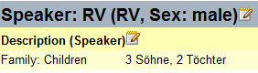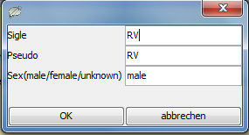

1. Zum Eingeben von *Sprecherinformationen* auf das Notizblock-Symbol neben Description (Speaker) klicken. Hier können Schlüssel und Werte eingetragen und geändert werden. Speichern durch Klick auf OK.

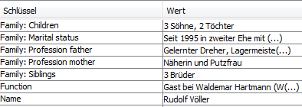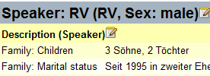

1. Zum Eingeben bzw. Ändern von *Sprachen:* Auf Plus-Symbol klicken und Sprache aus der Liste im Feld Name suchen. Durch Anklicken der entsprechenden Sprache wird der ISO 639-9 Code übernommen. Als T*yp* geben Sie L1, L2 etc. ein und wiederholen Sie den Vorgang für weitere Sprachen.
2. Zum Anlegen von *Locations*: Klicken Sie auf das Plus-Symbol. Wählen Sie ein Location-Template aus oder geben Sie es manuell ein. Fügen Sie anschließend Ort und Zeit hinzu. Durch einen Klick auf OK werden die Änderungen übernommen. Fügen Sie ggf. weitere Locations hinzu.

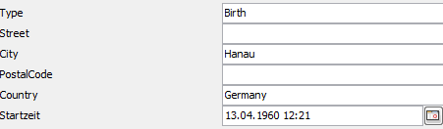

D. Eingabe von Kommunikationen

1. Unter Daten befindet sich eine Liste der Kommunikationen auf der linken Seite. Zum Hinzufügen weiterer Kommunikationen wählen Sie eine aus und klicken unten auf

(*Kommunikation hinzufügen*) oder



(*Kommunikation klonen*). Entsprechende Änderungen können über das Notizblock-Symbol im mittleren Fenster neben Description (Communication) vorgenommen



werden.



1. Der Kommunikationsname kann über das Notizblock-Symbol neben Communicationim mittleren Fenster eingegeben bzw. geändert werden.



1. Eingabe bzw. Änderung von Descriptions, Locations, Sprachen und Settings der Kommunikationen erfolgt über das jeweilige Notizblock- und Plus-Symbol (s. C. Schritte 3. – 4.).
2. Aufnahmen zur Kommunikation hinzufügen über das Plus-Symbol neben **Recordings**.

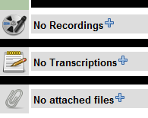

1. Hinzufügen von Transkriptionen erfolgt über das Plus-Symbol neben Transcriptions.
2. Über das Plus-Symbol neben der Büroklammer können der Kommunikation weitere Dateien hinzugefügt werden.

E. Verknüpfen von Sprechern und Kommunikationen

1. Aus der linken Spalte Kommunikation auswählen.
2. Aus der rechten Spalte Sprecher auswählen.
3. Durch einen Klick auf das Kettensymbol werden Kommunikation und Sprecher miteinander verknüpft. Vor dem Sprecher und der Kommunikation erscheint eine Büroklammer. Eine Verknüpfung lässt sich über das „reißende“ Kettensymbol wieder lösen.

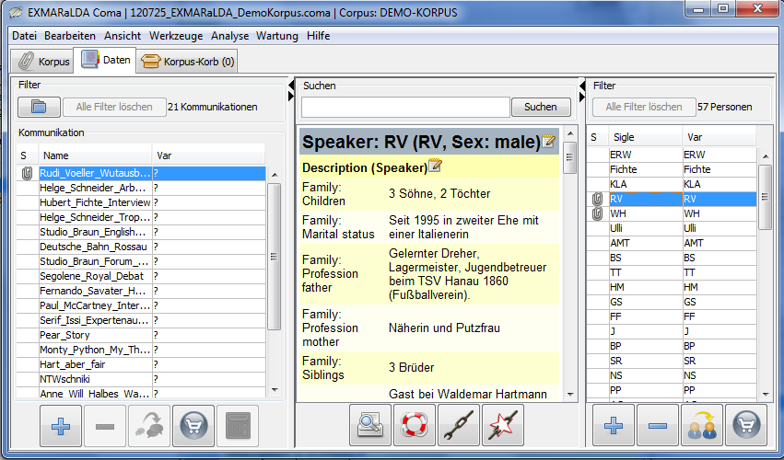

F. Anlegen von Templates

Für häufig benötigte Datensätze lassen sich in Coma Templates anlegen. Die Datentypen für die Templates zur Verfügung stehen, erkennt man an dem standardisierten Template‐Balken am oberen Rand des Eingabefensters.

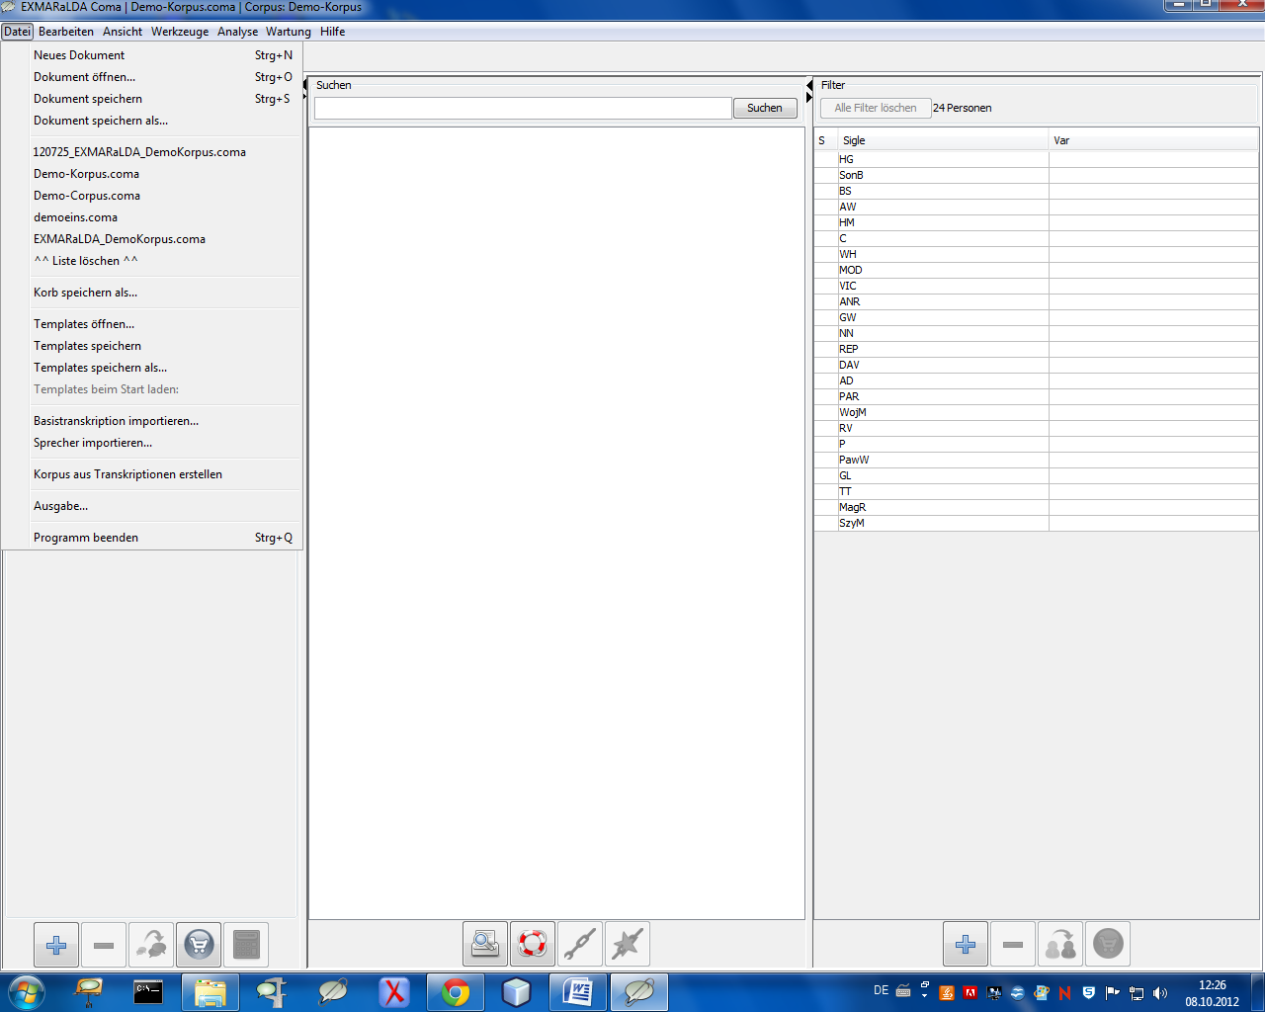

1. Die angelegten Templates lassen sich über Datei > abspeichern und wieder öffnen. Hier (sowie im Menü Bearbeiten > Einstellungen) lässt sich auch festlegen, ob eine bestimmte Template‐Datei beim Start des Corpus‐Managers automatisch geöffnet werden soll.
2. Mit einem Klick auf den Plus‐Button werden die Daten die im Eingabefenster eingegeben wurden in ein neues Template übernommen. In dem erscheinenden Eingabefenster kann dem Template ein Name zugeordnet werden. So lassen sich Datensätze desselben Datentyps (also z.B. für *Kommunikationen* oder *Descriptions*) automatisch mit diesen Attribut-Wert-Paaren übernehmen, indem Sie aus dem Dropdown‐Menü das Template mit dem vergebenen Namen auswählen.



1. Ein Klick auf die Minus‐Schaltfläche löscht das im Dropdown‐Menü ausgewählte Template.



1. Für detaillierte Informationen zum Arbeiten mit Coma s. *Coma-Handbuch*.